GUÍA APRECIACIÓN DE APRENDIZAJE
DE CIENCIAS NATURALES
Nombre: | Curso: 2°A | Fecha: semana N° 24
Objetivo (s): (OA12)

Describir y comunicar los cambios del ciclo de las estaciones y sus efectos en los seres vivos y ambiente.
Contenidos: Hábitat de los animales, ciclos de vida.
Objetivo de la semana: Describir y comparar las características los hábitats de distintos animales, relacionándolo con su ciclo de vida.
Habilidad: Describir, comparar.
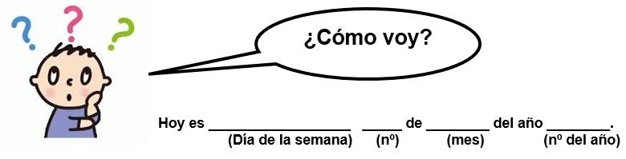
Actividad
- Lee atentamente las siguientes preguntas, y luego marca con na X, a alternativa que te parezca correcta.

- La siguiente imagen describe una etapa del ciclo de vida de:
a. Una mariposa
b. Una rana
c. Una gallina

- En el ciclo de vida de una mariposa la oruga se convierte en:
a. Mariposa adulta.
b. Huevo
c. Pupa

- El ciclo de vida de un sapo transcurre en:
a. El agua y tierra.
b. La arena
c. La tierra.

- Los huevos que un sapo adulto pone en el agua se transforman en:
a. Renacuajos
b. Larvas
c. Sapo adulto
Observa el ciclo de vida de la gallina y responde las preguntas 5 y 6.

- El ciclo de vida de una gallina comienza con la etapa de:
a. Reproducción
b. Huevo
c. Incubación
- La eclosión es una fase del ciclo de vida de un ovíparo donde el ser vivo…
a. Rompe la envoltura para nacer
b. Empieza a alimentarse por sí solo
c. Se reproduce.
- La eclosión es una fase del ciclo de vida de una:
a. Abeja
b. Mariposa
c. Gallina
- ¿Cuál es la secuencia correcta del ciclo de vida de un ser humano?
a. Niñez, adultez. Tercera edad
b. Nacimiento -adultez tercera edad
c. Nacimiento- niñez- adolescencia- adultez- adulto mayor o tercera edad.
- El ciclo de la vida es en el que todos los seres vivos:
- Mueren y después reviven.
- Nacen, crecen, se reproducen, envejecen y mueren.
- Tienen muchos hijos.
- 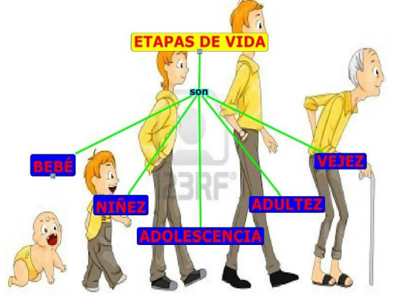¿En qué etapa del ciclo de vida del ser humano te encuentras tú?

Observa la imagen.
a. Adultez
b. Niñez.
c. Nacimiento

- Los hábitats:
- Son los lugares en que habitan los seres vivos y encuentran todo lo que necesitan para vivir.
- Son los zoológicos
- Son las casas de las personas.
- Los tipos de hábitat que acuáticos son:
- El desierto y los polos.
- Los mares, ríos, lagunas, estanques, etc.
- El bosque.
- Los tipos de hábitat que terrestres son:
- Los ríos y los mares.
- La cordillera de los Andes.
- Las nubes.
- ¿Quiénes son los responsables de dañar los hábitats?
- Los animales.
- Los seres Humanos.
- Las aves.

- Lee atentamente las siguientes afirmaciones y escribe V si es verdadero o una F si es falso.
_____ La vejez es la última etapa de la vida.
_____ Las aves, los peces y los reptiles nacen por huevos.
_____ Los camellos pueden vivir en el polo norte.
_____ Los mamíferos nacen por crías vivas y su cuerpo está cubierto de pelos.
_____ Los cactus viven en el desierto.
_____ En el bosque viven pocos seres vivos.

